**O PIBID E A REALIDADE EDUCACIONAL DA ESCOLA ESTADUAL DOM RICARDO VILELA LOCALIZADA NO MUNICÍPIO DE NAZARÉ DA MATA – PE.**

Edivânia Freitas de Lima[1]

Douglas Luiz da Conceição[2]

Wyllamys Fernandes da Silva[3]

**RESUMO**

O Programa Institucional de Bolsas de Iniciação à Docência (PIBID) visa proporcionar aos discentes uma aproximação com o cotidiano das escolas públicas. O presente artigo tem o objetivo de informar a realidade da Escola Estadual Dom Ricardo Vilela e as percepções dos bolsistas acerca da realidade escolar. Para a construção do presente artigo foi realizado revisões bibliográficas e aplicação de questionário eletrônico, por via da plataforma Google Forms. Nas observações foram possíveis perceber aspectos importantes sobre o contexto educacional da escola sob a visão dos bolsistas do programa.

Palavras chave: Bolsistas; Perspectivas docentes; Cotidiano; Realidade escolar.

**INTRODUÇÃO**

O Programa Institucional de Bolsa de Iniciação à Docência (PIBID) é uma proposta de valorização dos futuros professores durante o curso de graduação em licenciaturas, tendo o objetivo de aperfeiçoar a formação de professores para a educação básica e a melhoria de qualidade da educação pública brasileira.

O PIBID é uma ação da Política Nacional de Formação de Professores do Ministério da Educação (MEC) que visa proporcionar aos discentes na primeira metade do curso de licenciatura uma aproximação prática com o cotidiano das escolas públicas de educação básica e com o contexto em que elas estão inseridas. O programa concede bolsas a alunos de licenciatura participantes de projetos de iniciação à docência desenvolvidos por instituições de educação superior (IES) em parceria com as redes de ensino. (CAPES, 2008).

A vivência dos bolsistas no meio escolar permite que os mesmos conheçam a realidade da escola e da comunidade a qual a escola está inserida. A Escola Estadual Dom Ricardo Vilela está inserida numa comunidade carente com um alto índice de violência, onde a criminalidade é perceptível ao chegar nos entornos da escola. Desta forma, os professores em formação tornam as aulas mais lúdicas para que o interesse do aluno seja despertado, o prazer do professor de ensinar aprimorado e consequentemente, ele esteja cada vez mais presente na escola.

Ao discutir a importância do PIBID na escola Pública Barros (2013) traz contribuições importantes afirmando que:

Dentro do que foi exposto e analisando sobre a atuação do PIBID dentro do espaço

escolar que se torna um programa propiciador de saberes e práticas de ensino

voltadas para reflexão-ação-reflexão que tem como objetivo principal o aluno e sua

aprendizagem. Portando a contribuição do programa de iniciação a docência trás

consigo uma contribuição significativa na aprendizagem e no dia a dia dos alunos da

escola. (BARROS, 2013, p. 10).

Segundo o pensamento de Frigotto (1999), a escola é uma instituição social que, mediante sua prática no campo do conhecimento, valores, atitudes e, mesmo por sua desqualificação articula determinados interesses e desarticula outros.

A escola tem vários problemas e os graduandos tomaram consciência da existência desses problemas e assumiram a responsabilidade de propor soluções sempre trabalhando junto com os educandos, a fim de obter um resultado mais satisfatório e ressaltar a importância dos alunos no processo de ensino aprendizagem.

Esse artigo tem o objetivo de informar a realidade escolar da Escola Estadual Dom Ricardo Vilela e as percepções dos bolsistas acerca da realidade escolar.

**FUNDAMENTAÇÃO** **TEÓRICA**

O PIBID é uma ação que proporciona oportunidades de inserção no cotidiano das escolas públicas da educação, com o objetivo de auxiliar e incentivar licenciados na prática pedagógica através da criação e participação de experiências metodológicas, tecnológicas e práticas de caráter inovador e interdisciplinar. E proporciona ao bolsista a chance de autoconhecimento na área, na tentativa de descobrir seu lugar na educação.

Além disso, todas e quaisquer atividades a serem desenvolvidas pelos bolsistas proporcionam-lhes um novo olhar sobre o campo educativo e a formação docente. Surgem novos argumentos e opiniões sobre o que é ser professor, e as dificuldades e desafios enfrentados por esse profissional, o qual, entre outras questões, busca atender à demanda existente em prol da melhoria da educação. (Peretto, 2015, p.184)

É possível afirmar que as ações do PIBID nas escolas têm sido de grande valia para os professores, a gestão e principalmente os alunos e o seu processo de aprendizagem. Assim os bolsistas buscam introduzir cada vez mais atividades práticas que visam aliar os conhecimentos apreendidos com a prática, de forma simples e com situações cotidianas.

Com a aplicação das aulas práticas, os alunos reforçam e aperfeiçoam o conteúdo trabalhado em sala de aula, ampliam sua reflexão sobre os fenômenos que acontecem à sua volta e realizam discussões, o que os levam a participar ativamente, expondo suas ideias e opiniões sobre os conteúdos abordados (KRASILCHIK, 2008, p.197)

Os professores em formação ao proporcionar atividades práticas aos alunos despertam-lhes a curiosidade, instigando-o a querer aprender mais. Com isso, foi possível compreender o quanto a aula prática auxilia e ajuda no desenvolvimento do raciocínio lógico, na capacidade investigativa e no desenvolvimento de habilidades laboratoriais.

Além dessas contribuições na aprendizagem dos alunos, as aulas práticas em laboratório e em sala levaram os graduandos a refletir sobre as possíveis dificuldades que enfrentarão quando se tornarem docentes, a saber, como lidar com estas, não deixando que se tornem um empecilho no desenvolvimento das suas aulas, mas, sim, uma valiosa ferramenta de trabalho e um método enriquecedor de aprendizagem (Peretto, 2015, p.183).

Neste contexto, a educação é crucial para qualquer indivíduo porque visa o desenvolvimento humano envolvendo suas potencialidades, habilidades e competências. Porém, vem passando por problemáticas que a afetam negativamente como a desvalorização do professor, a falta de políticas eficientes que a coloque no rumo do desenvolvimento coletivo, a falta de profissionais para lidar em sala de aula com alunos especiais que estão cada vez mais em maior número, como também pela falta de estrutura e de recursos para esses alunos que muitas vezes pelo fato do docente não ser preparado para esse tipo de público e nem os próprios colegas o aluno acaba sendo excluído da turma tendo problemas no seu processo de aprendizagem.

Por outro lado, Santos (2014, p.4) diz que a educação escolar vem passando por transformações onde se poderá observar a mobilização dos Poderes Executivos e das Instituições Públicas da Educação com o objetivo de ofertar uma educação pública de melhor qualidade.

Junto com as transformações que a sociedade vem passando, mais e mais desafios no meio educacional vem surgindo, como a tornar a escola interessante, motivar os alunos, saber lidar com as tecnologias, além de preparar o docente para saber lidar com qualquer público, de modo que haja a inclusão.

Os tempos mudaram os valores também, não é tarefa fácil atuar como Professor nos

dias de hoje é uma profissão de extrema importância para a sociedade, responsável pela

construção de conhecimentos e formação de cidadãos críticos, requer qualificações

pedagógicas e acadêmicas além de uma formação humana para atender as necessidades mundo atual. [...] Entretanto em meio a várias inovações tecnológicas, multimídias e acesso a informações tal profissão não tem sido reconhecida em seu verdadeiro valor. (Ramagnolli, 2014, p.3)

Diante disso, é válido ressaltar que a falta de reconhecimento tem gerado desprazer nos docentes, na sua prática pedagógica influenciando negativamente no processo de aprendizagem dos alunos. Com as mudanças no contexto educacional o aluno deixa de ser passivo e a passa a tornar-se ativo sendo protagonista no processo de aprendizagem, e o professor antes "dono do conhecimento" passa a ser mediador dele. Então, o docente socializa o conhecimento aliando a teoria com a prática a fim dos alunos obterem a aprendizagem, que por sua vez pode ser definida como mudança de atitude ou comportamento. Dessa forma, a escola deve estar pronta para atender qualquer tipo de público. Com recursos didáticos, um bom ambiente de trabalho e afins. Incentivos e respeito aos docentes são recursos imprescindíveis para um bom trabalho pedagógico. O cenário educacional presente é extremamente desafiador, todavia, com o apoio dos pibidianos torna ainda mais possível de se formar cidadãos críticos e participativos na sociedade.

**METODOLOGIA**

Para a construção do presente artigo foram realizadas duas etapas: na primeira etapa foram feitos levantamentos bibliográficos a respeito da importância PIBID – Projeto de Ciências Biológicas para o contexto educacional atual, sobre as percepções dos bolsistas envolvidos no mesmo, que tiveram vivências na Escola Estadual Dom Ricardo Vilela (Figura 1), localizada no Município de Nazaré da Mata – PE. E também sobre o contexto educacional ao qual está inserida a escola com turmas do Ensino Fundamental – anos finais, nos turnos matutino e vespertino; Educação de Jovens e Adultos no turno noturno.

A segunda etapa consistiu na elaboração e aplicação de questionário eletrônico na plataforma Google Forms (Figura 2), afim de fazer uma sondagem da opinião dos bolsistas do programa que tiveram e estão tendo vivências na escola. 14 bolsistas do núcleo de ciências biológicas que estiveram na escola na vigência do projeto receberam e responderam ao questionário objetivo que abrangeu as seguintes perguntas: “Na sua percepção o contexto educacional no qual a Escola Estadual Dom Ricardo Vilela se encontra é favorável para o desenvolvimento dos estudantes?”; “A participação no Programa despertou interesse em atuar como Educador?”; “De que forma as vivências na Escola Dom Ricardo Vilela contribuiu para sua formação?”; “Analisando o conhecimento construído na Universidade e o contexto educacional da escola Dom Ricardo Vilela vivenciado através do PIBID, pode se dizer que:”.

Figura 1. Escola Estadual Dom Ricardo Vilela

FONTE: Silva, 2019.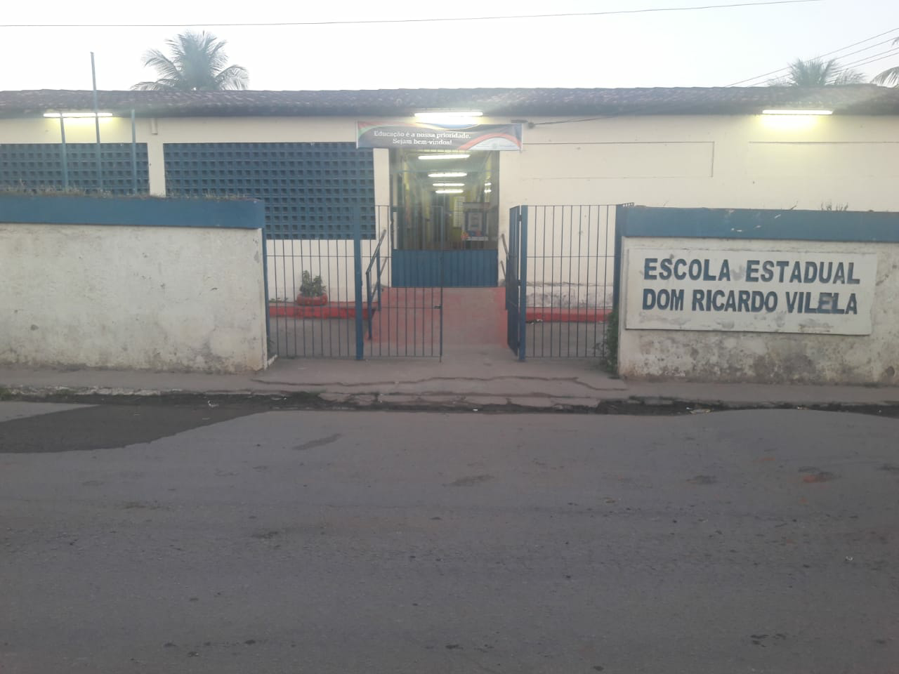

Figura 2. Questionário eletrônico

FONTE: SILVA, 2019.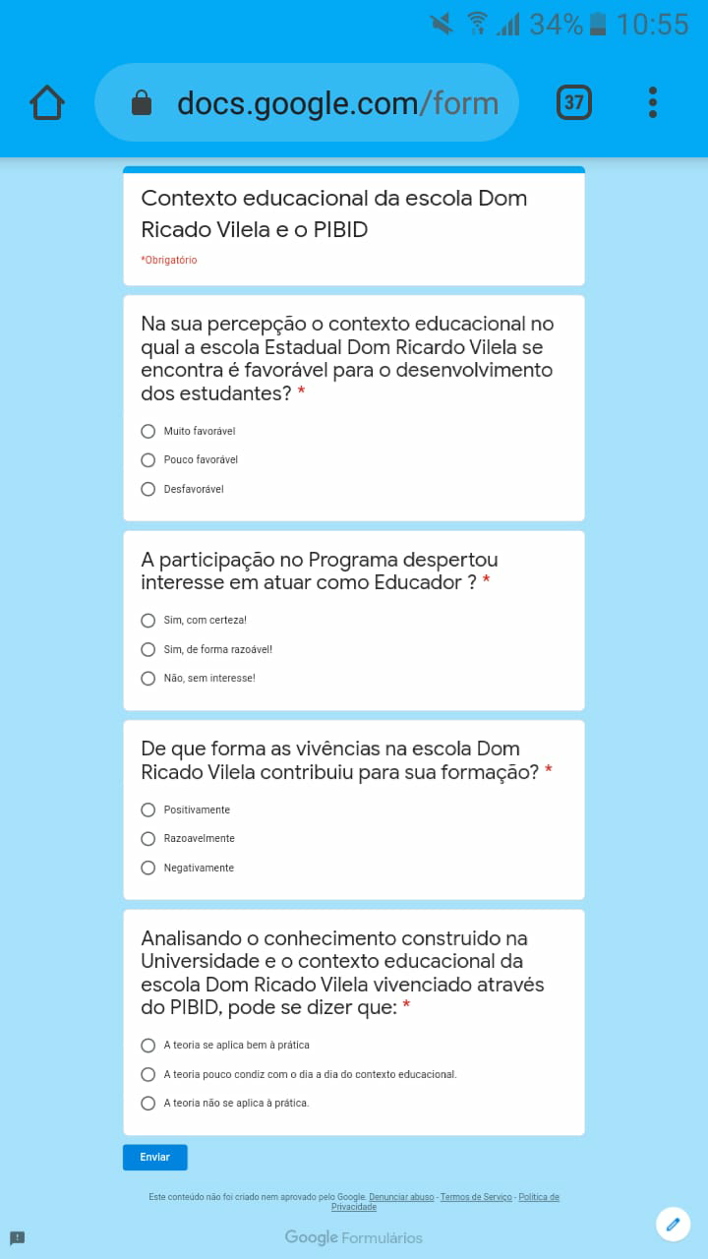

**RESULTADOS E DISCUSSÃO**

Quando são inseridos, os futuros professores no cotidiano escolar, o PIBID expande o espaço de formação acadêmica. Mesmo com a existência dos estágios obrigatórios, nem sempre os graduandos em licenciaturas experimentam um contato verdadeiro com o processo de aprendizado em uma escola. Com este contato, os professores em formação conseguem ter uma visão real e crítica a respeito de todo o contexto escolar e o que este pode influenciar no desenvolvimento dos alunos. Além de descobrir-se na profissão através das vivências e das práticas pedagógicas.

A primeira pergunta do questionário eletrônico, visou verificar a percepção dos bolsistas sobre o contexto educacional em que a escola se encontra favorece o desenvolvimento dos discentes (Gráfico 1).

Gráfico 1. Percepção do contexto educacional e o desenvolvimento dos estudantes

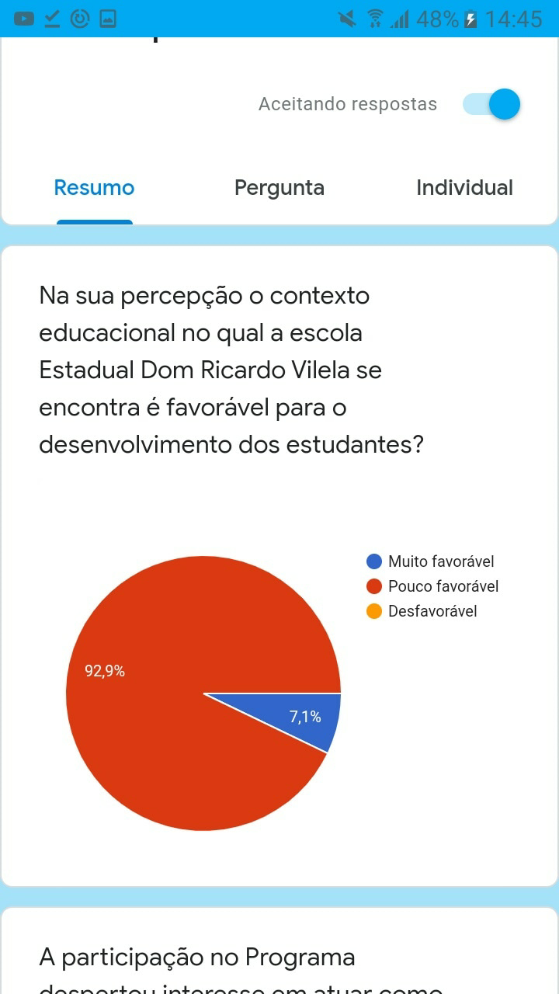

FONTE: SILVA, 2019

Como mostra o gráfico acima 92,9% dos bolsistas disseram que o contexto educacional que a escola se encontra é pouco favorável para o desenvolvimento dos estudantes, enquanto, 7,1% acharam muito favorável. Com os resultados nota-se que evidentemente mudanças precisam ser feitas para que, na visão dos integrantes do programa, a instituição forneça condições mais favoráveis aos alunos.

Na segunda questão, com base nos objetivos do PIBID, os graduandos foram questionados quanto ao interesse em tornar-se educador devido as experiências no programa de iniciação à docência (Gráfico 2).

Gráfico 2. Participação no Programa e interesse em atuar como educador.

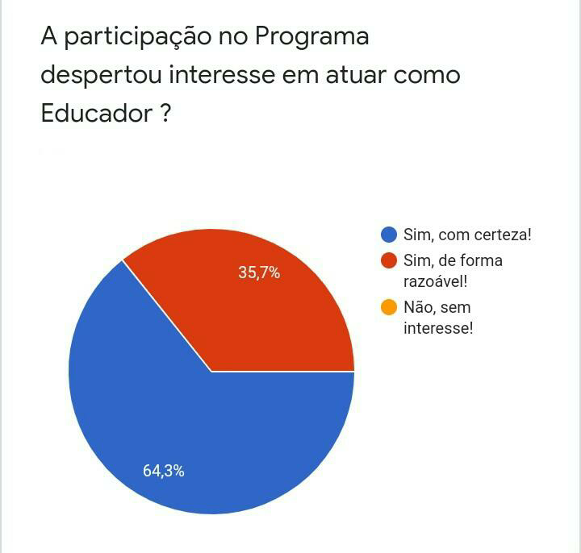

FONTE: SILVA, 2019

A partir dos resultados observa-se que a maioria, mais especificamente 64,3%, afirmaram que sim, com certeza tiveram a partir do programa interesse em atuar como educador. O restante afirmam que a partir das experiências vivências na escola, tiveram o interesse despertado de forma razoável.

O licenciando pode aperfeiçoar sua visão de educador ao estabelecer contato entre a comunidade, na qual a escola está localizada, os familiares dos alunos e os profissionais que atuam diretamente com os educandos, como também toda comunidade escolar, proporcionadas experiências únicas que contribuem muito na formação profissional.

A terceira questão, por sua vez, foi pensada no sentido de verificar se as vivências na escola contribuíram na formação do aluno-bolsista (Gráfico 3).

Gráfico 3. Contribuições das vivências para a formação.

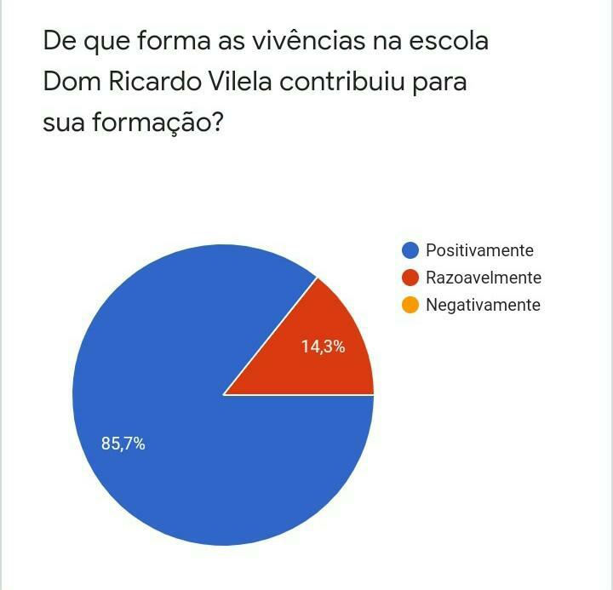

FONTE: SILVA, 2019

As respostas foram bem satisfatórias, pois nenhum dos bolsistas responderam que as vivências contribuíram de forma negativa e 85,7% responderam que a contribuição foi positiva. Apenas 14,3% afirmaram que tiveram uma contribuição razoável.

Assim, a participação no contexto escolar é capaz de fornecer múltiplas maneiras de desenvolvimento para o licenciando, já que este é exposto às questões políticas e democráticas que compõem o cotidiano escolar, tornando a formação docente mais ampla mediante as derrotas e conquistas, desilusões e alegrias, produções e transformações.

Na quarta e última questão, os graduandos foram questionados sobre se no contexto educacional da Escola Dom Ricardo Vilela é possível aliar teoria com a prática (Gráfico 4).

Gráfico 4. Análise do contexto educacional e do conhecimentos construídos na Universidade.

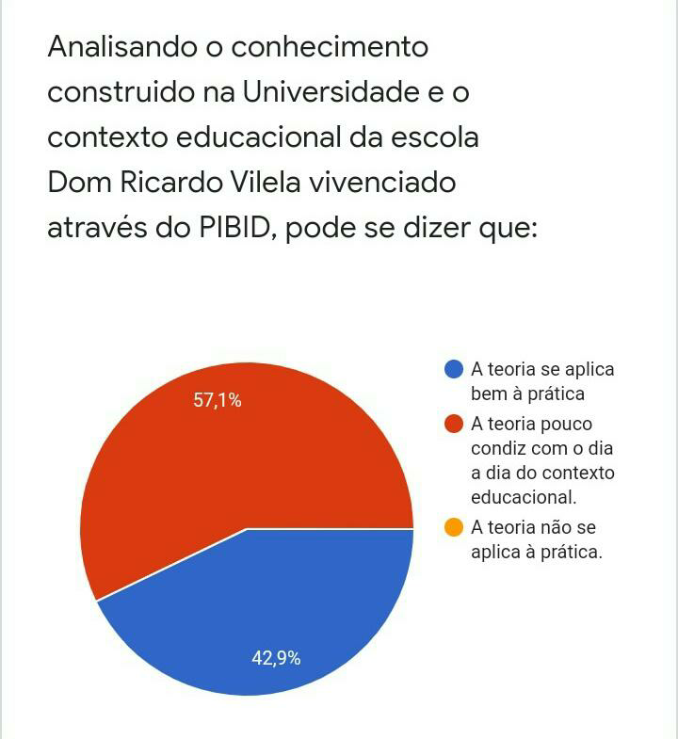

Fonte: SILVA, 2019

Todos os bolsistas afirmaram que a teoria pode ser aliada a prática, porém apenas 42,9% dos entrevistados disseram que a teoria se aplica bem à prática, já para os 57,1% dos bolsistas a teoria condiz pouco com a realidade educacional. Isto nos mostra que ainda é grande a dificuldade de aliar teoria e prática.

A escola que também é ambiente de trocas sociais, incorpora o PIBID em seu sistema, tornando-o parte da sua rotina. Os bolsistas são recebidos nas salas de aula com uma função estabelecida, a de auxiliar no aprendizado dos alunos por meio dos conceitos estudados na universidade, trazendo um olhar novo sobre diversos temas relativos à área do graduando, possibilitando a socialização de conhecimento e experiência com o professor da Educação Básica.

Conforme relatado por Oliveira et al (2010, p. 3-4), ao refletir sobre a teoria e a prática na formação docente é relevante compreender a importância durante a formação do educador. E também buscar melhores formas de efetivar a teoria adquirida na universidade na prática em sala de aula. Para isso, o professor precisa salientar as teorias pedagógicas necessárias para socializá-las, importando-se em contextualizá-las com a realidade dos estudantes. Desta forma, a aprendizagem torna-se mais significativa para os integrantes do ato educativo quando professor, aluno e conhecimento vivenciam uma relação dialética no ensino, mediada pelo diálogo, criticidade e criatividade, interpostos em sala de aula.

**CONSIDERAÇÕES FINAIS**

Portanto, é notório o quanto o Pibid é importante tanto para o próprio graduando, quanto para a escola e principalmente os alunos. Pois, contribui para o desenvolvimento das habilidades e capacidades dos alunos e consequentemente para o desempenho da escola**.** Além de contribuir para a articulação entre teoria e prática necessárias à formação dos docentes, elevando a qualidade das ações

acadêmicas nos cursos de licenciatura. Contribui também para fornecer uma maior dialogação entre a escola e Universidade.

Pela observação dos aspectos analisados pode-se perceber que a escola ainda tem papel fundamental para construção da autonomia e criticidade dos educandos e a inserção do PIBID na comunidade escolar a qual a Escola Estadual Dom Ricardo Vilela se localiza proporciona uma experiência metodológica e prática docente de caráter inovador e interdisciplinar que busquem a superação de problemas identificados no processo de ensino-aprendizagem.

Dado o exposto, o Programa Institucional de Bolsas de Iniciação à Docência presente na escola, propícia ao estudante de licenciatura a certeza de que a carreira que o mesmo quer seguir é a docência, principalmente na referida instituição que também atende a alunos com deficiência e não existe durante o curso de licenciatura disciplinas específicas que preparem o profissional para desempenhar com qualidade o seu trabalho. A escola está localizada em uma região carente e de difícil acesso, com uma comunidade escolar composta de alunos fora da faixa escolar, sendo necessário uma visão melhor direcionada pelos Poderes Públicos, na solução de agravos socioeconômico da região local, através de Políticas Públicas Educacionais.

**REFERÊNCIAS BIBLIOGRÁFICAS**

BARROS, E. N. ; Souza, E. J. S. ; MACEDO, Marly . **PIBID X ESCOLA PÚBLICA: uma parceria na melhoria da qualidade do ensino e da aprendizagem das séries iniciais do ensino fundamental.** In: V Fórum Internacional de Pedagogia - V FIPED, 2013, Vitória da Conquista-BA.

FUNDAÇÃO CAPES. Pibid - Programa Institucional de Bolsa de Iniciação à Docência. *In*: **Pibid - Programa Institucional de Bolsa de Iniciação à Docência**. [*S. l.*], 3 set. 2008. Disponível em: https://capes.gov.br/educacao-basica/capespibid/pibid. Acesso em: 28 out. 2019.

KRASILCHIK, Myriam. **Práticas de Ensino de Biologia**. 4. ed. São Paulo, SP: EDUSP, 2008. p.197.

OLIVEIRA, F. F. B.; BÔTO, A. H V.; SILVA, S. C.; CAVALCANTE, M. M. D. **A Relação**

**entre Teoria e Prática na Formação Inicial do Docente: percepções dos licenciados de**

**pedagogia**. Disponível em: Anais do III FIPED - Fórum Internacional de Pedagogia. 2010.

PERETTO, E. et.al. **Influência do pibid nas aulas de ciências e biologia**. Unoesc & Ciência - ACHS Joaçaba, v. 6, n. 2, p. 181-186, jul./dez. 2015.

ROMAGNOLLI, C. et al. **Os impactos do pibid no processo de formação inicial de professores: experiências na parceria entre educação básica e superior.** Seminário Internacional de Educação Superior: formação e conhecimento, 2014, p.3.

SANTOS, A. et.al. A **importância do pibid como estratégia de melhoria na qualidade do ensino de geografia nas escolas públicas da educação básica do Vale do Jiquiriçá: uma experiência no colégio municipal natur de assis filho-Ubaíra/BA**. 2014, p.4.

1. Programa de Iniciação a docência, Licenciatura em Ciências Biológicas, Universidade de Pernambuco campus Mata Norte, [edivania.ssf.21@gmail.com](mailto:edivania.ssf.21@gmail.com)
2. Programa de Iniciação a docência, Licenciatura em Ciências Biológicas, Universidade de Pernambuco campus Mata Norte, [douglasluiz40400@gmail.com](mailto:douglasluiz40400@gmail.com)
3. Programa de Iniciação a docência, Licenciatura em Ciências Biológicas, Universidade de Pernambuco campus Mata Norte, [wyllamys99@gmail.com](mailto:wyllamys99@gmail.com)